１ ノリの色落ちにかかる科学的データ等について（対応する論点：２）
資料 １－７
（１）ノリの色落ちにかかるこれまでの知見（大阪府立環境農林水産総合研究所）
○大阪府でノリ養殖が開始されたのは昭和34年（1959年）であり、大阪府水産試験場（現、大阪府立環境農林水産総合研究所）では、当初より技術指導を実施してきた。
○藻類養殖漁場の栄養塩（DIN、DIP）の測定・公表は昭和61年（1986年）度から実施されている。
○大阪府では過去の経験値から、DIN：10μM、DIP：0.5μMをノリの色落ち警戒濃度として
いる。ワカメについてはこの濃度の1/5を色落ち警戒濃度としている。
○ノリ養殖漁場のある阪南市尾崎地区と西鳥取地区で養殖期間の11月から３月に５回測定したDINとDIPの平均値、最大値、最小値の平成３年（1991年）度以降の推移をそれぞれ図１、２に示す。
①平均DINは平成12年（2000年）度から平成13年（2001年）度にかけて急減した。
②平成13年（2001年）度から平均DINの低い状態が続いており、多くの年度でノリ色落ち警戒濃度を下回った。
③平成15年（2003年）、21年(2009年)、28年(2016年)及び29年（2017年）度には年度最小値が1.0μMを下回り枯渇状態となった。
④平成22年(2010年)度は養殖期間中のDINがノリ色落ち警戒濃度を上回ることがない異常な低濃度の養殖年度となった。
⑤DIPの低下はDINほど顕著でないが、同様の変動傾向を示した。
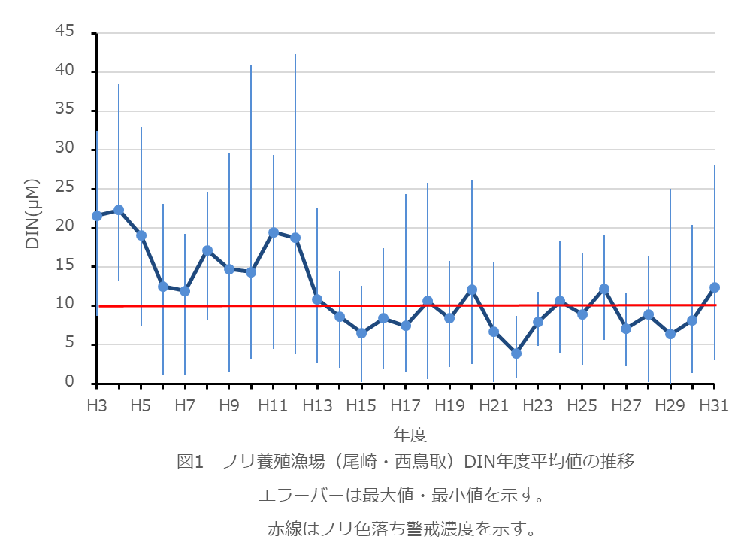
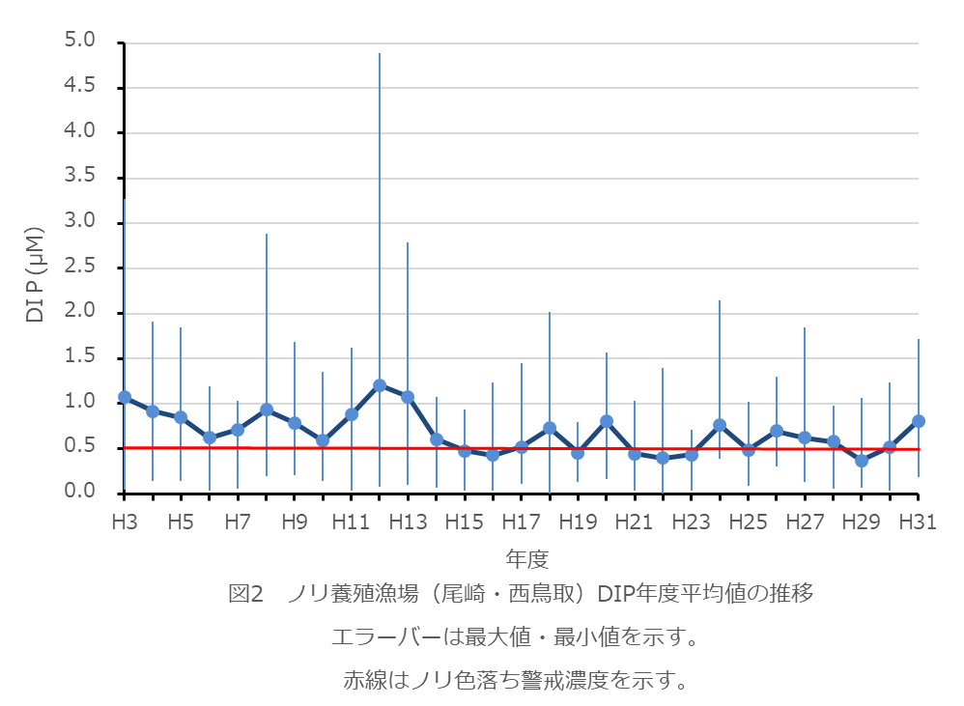
※
・DIN：溶存態無機窒素（dissolved inorganic nitrogen）
1μM＝1μmol/L＝14μg/L＝0.014mg/L
・DIP：溶存態無機リン（dissolved inorganic phosphorus）
1μM＝1μmol/L＝31μg/L＝0.031mg/L

○大阪府漁業協同組合連合会で開催された海苔共販（入札）の平成３年度から平成19年度の年度平均単価と阪南市尾崎地区と西鳥取地区で養殖期間の11月から３月に５回測定したDINの平均値との関係を図３に示した。板海苔平均単価とDIN年度平均値には相関関係が認められた。
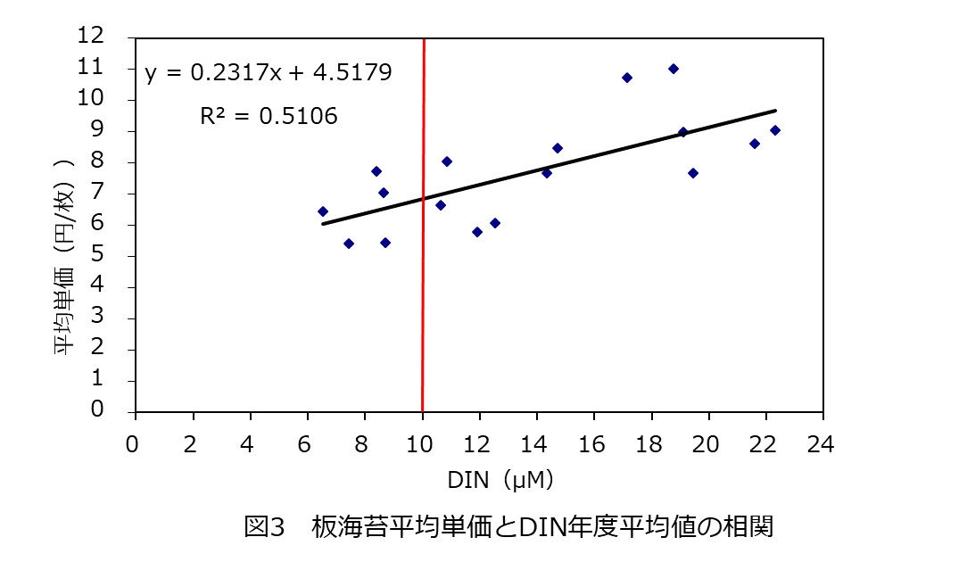
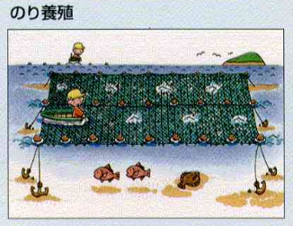
図４ ノリ養殖方法
（２）ノリ養殖について
１）養殖方法
種苗を付着させたノリ網を水面に張って養殖する。（図４参照）

２）年間スケジュール
・採苗：ノリ網に殻胞子を付着させる作業。従来は10月上旬に養殖漁場で実施（野外採苗）していたが、現在は、陸上採苗（写真１）を他県の漁協等に委託している。
・育苗：10月下旬～11月中旬に、ノリ網を５～10枚重ねて養殖漁場の海面に張り込み、ノリ芽を５～10mm程度まで生長させる（写真２）。
・冷凍入庫：育苗したノリ網を養殖に適した時期まで冷凍保存する。
・本養殖：11月下旬～12月上旬にノリ網を養殖漁場に張り込み養殖を開始する。
・摘採：生長したノリを摘み取ること（写真３）。１枚のノリ網で５～７回摘採を行う。
・加工：摘採されたノリは、漁港近くの加工場で板海苔に加工される。板海苔生産は３月下旬～４月上旬まで行われる。

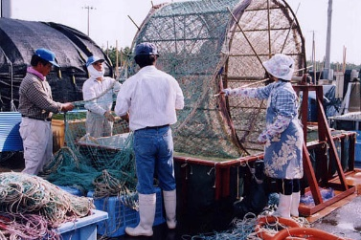  写真１ 陸上採苗 | 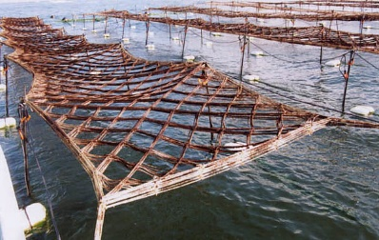  写真２ 海面での育苗 | 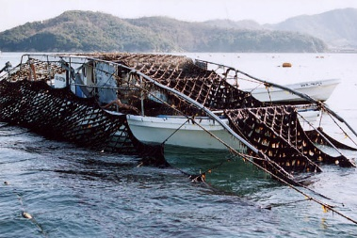  写真３ 高速摘採船による摘採作業
（出典）全国海苔貝類漁業協同組合連合会HP

３）生産規模等
大阪府のノリ養殖業者は、昭和46年にピークの83経営体あったが、昭和48年には貝塚市脇の浜漁協の解散により61経営体となった。昭和49年には泉佐野から岬町の８漁協で63の養殖業者があったが、昭和60年には41経営体まで減少した。昭和61年からは関西空港・りんくうタウン造成工事のため泉佐野、田尻、岡田浦及び樽井の４漁協の養殖業者が休業または廃業し、阪南市の３漁協、岬町の１漁協の12経営体となった。平成20年以降は阪南市の尾崎漁協１経営体、西鳥取漁協の２経営体、計３経営体となっている。昭和56年度から平成23年度のノリ養殖経営体数と板海苔生産枚数を図５に示す。なお、令和元年度の生産枚数は1,554千枚、産出額は18,220千円であった※。

※生産枚数は令和元年度ノリ酸処理剤等実態調査、産出額は港勢調査より引用

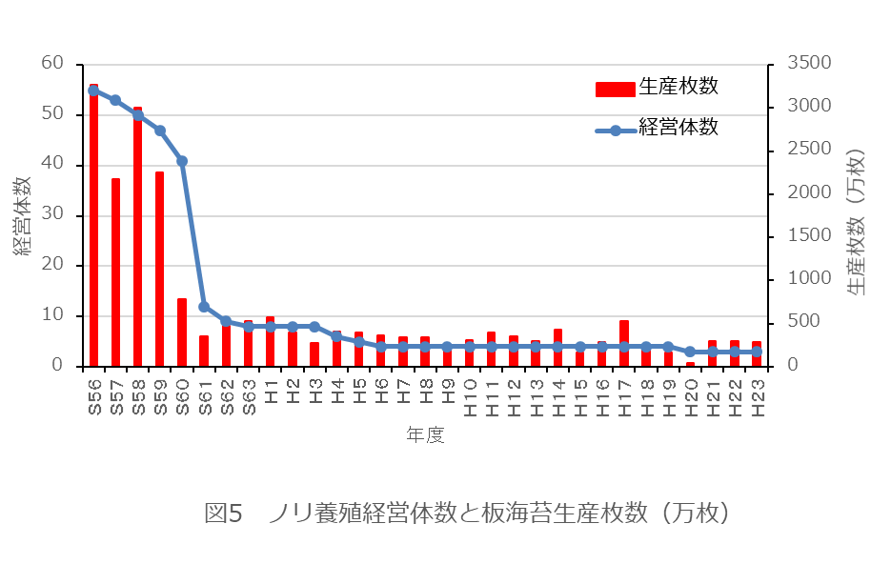

２ 藻場等の生物生息空間の創出効果やブルーカーボン固定効果について（対応する論点：３）
（１）藻場の生物生息空間の創出効果（関西国際空港の事例）
１）取組内容
関西国際空港島の護岸構造には、緩傾斜石積護岸を多く採用しており、長年にわたって空港島に形成された藻場には、様々な魚介類の生息場として多種多様な生態系が形成されており、大阪湾における重要な生物生産の場になっている。
２期空港島における藻場造成では、大型海藻が付いている藻礁ブロックや海藻の成熟葉を入れたネット袋（スポアバッグ）などを用いて海藻の種付けを行った。また、藻場の造成を早めるため、１期空港島護岸のモニタリング調査結果等を参考に、『海藻類着生用ブロック（胞子の滞留、海藻類の着生機能を高めた溝付き消波ブロック）』を独自に開発し、２期空港島の消波ブロック設置延長の約15%に合計3,200個を設置して海藻の付着環境の向上を図った（図６参照）。このブロックは従来型のブロックの表面に長さ約60cm、深さ約５cmの溝を合計18本付けたもので、大型海藻が着生しやすくなっている。さらに、藻場を早期に造成するため、１期空港島護岸上のカジメが繁茂した藻礁ブロック18基を、２期護岸６ヶ所に分けて移設した（図７参照）。

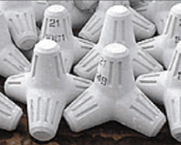 | 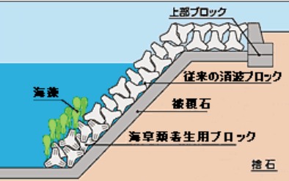
図６ 左：海藻類着床用ブロック 、 右：海藻類着床用ブロック据付イメージ

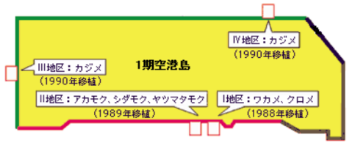
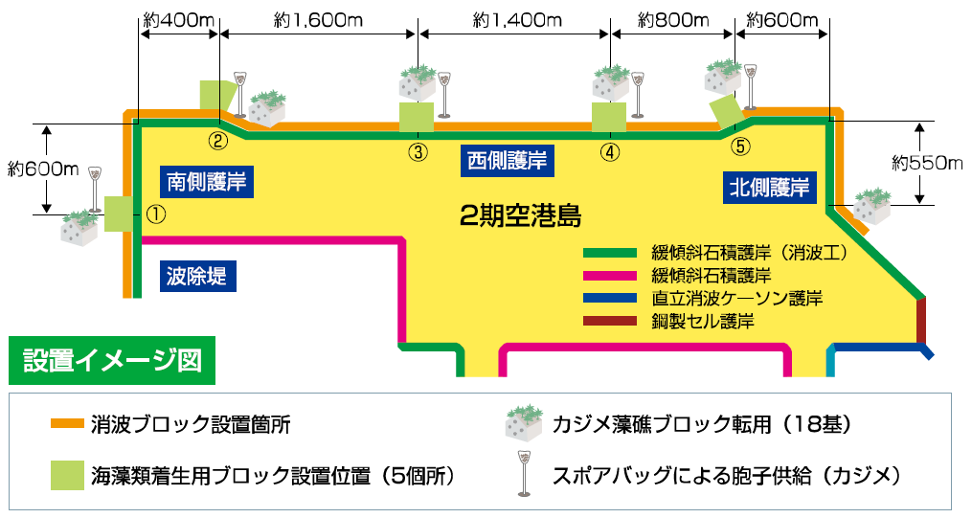
図７ 海藻類着生用ブロック等の配置（２期空港島護岸）

２）取組成果
関西国際空港は世界でも類を見ない広大な緩傾斜護岸を持つ巨大な人工島であり、このような護岸での早期の藻場づくりは他に例がないため、関西国際空港独自で様々な取り組みや実験を積極的に行った結果、現在の藻場面積は１期空港島・２期空港島合わせて約59ha（2019年３月）となっている（図８参照）。2019年３月の調査では、緑藻類４種、褐藻類27種、紅藻類30種の合計61種の海藻が確認されている。

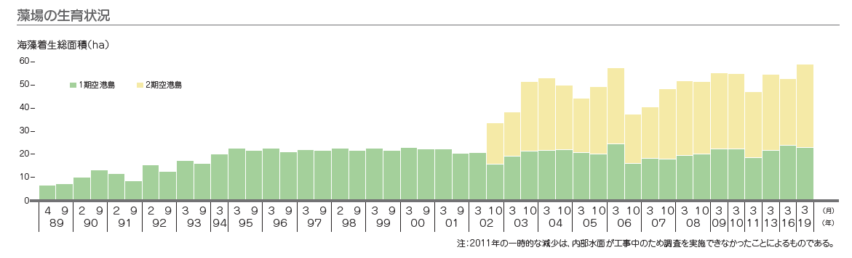
図８ 海藻着床総面積の経年変化

（２）人工干潟の生物生息空間の創出効果（堺２区の事例）
１）取組内容
昭和初期には大和川河口に三角州、同河口から堺旧港にかけて豊かな砂浜が広がり、海は人々にとって身近にあり、豊かな自然環境を形成していた。しかし、埋立等の開発事業に伴い、浅海域が失われ、水辺空間が本来もっていた生活や憩いの場、生物の生息・生産の場としての機能が損なわれたため、かつての自然を再生する手段として干潟を整備している。
平成17年度より大和川の浚渫砂の投入が始まり、平成25年度末までに約31万ｍ³の砂が投入された。（現在、事業継続中）干潟整備のスケジュールは表１のとおりで、砂の搬入が完了してから、生物が定着し、干潟としての機能が十分に発現されるまでには、時間を要す。

表１ 干潟整備のスケジュール
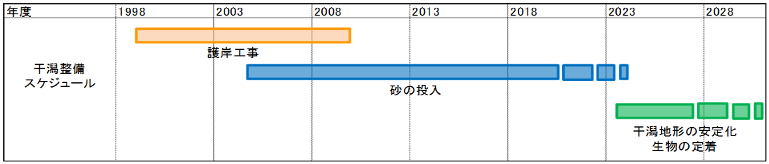

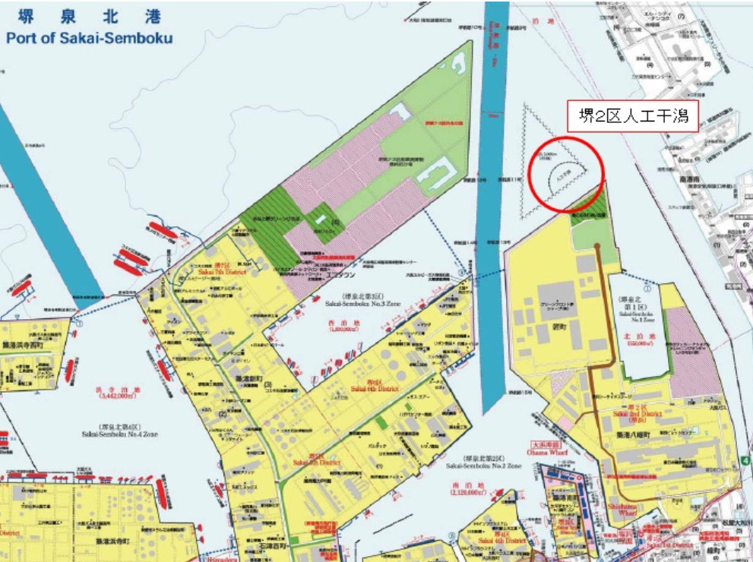
堺２区人工干潟
図９ 堺２区人工干潟位置図

２）取組成果
毎年度、図10の地点において、水質調査・付着生物調査・魚介類調査を実施している。
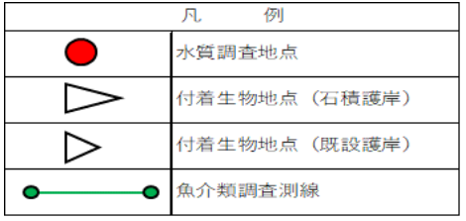
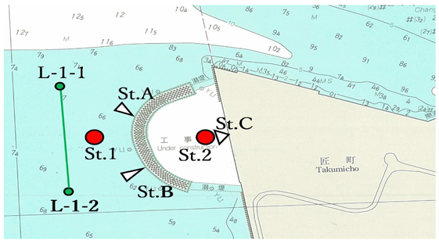
図10 調査地点

（水質調査）
・毎年度４回、透明度、水温、塩分、溶存酸素量（DO）の項目について調査を実施している。
・令和元年度のDOについては、7月期の表層でSt.1、St.2ともに、過去の同時期に比べると高い結果となっていた。これは、多項目水質計で測定したクロロフィルa量が表層で高く、植物プランクトン量が多かったことによるものと考えられる。その他の状況については、概ね過去の平均的な状況であった。

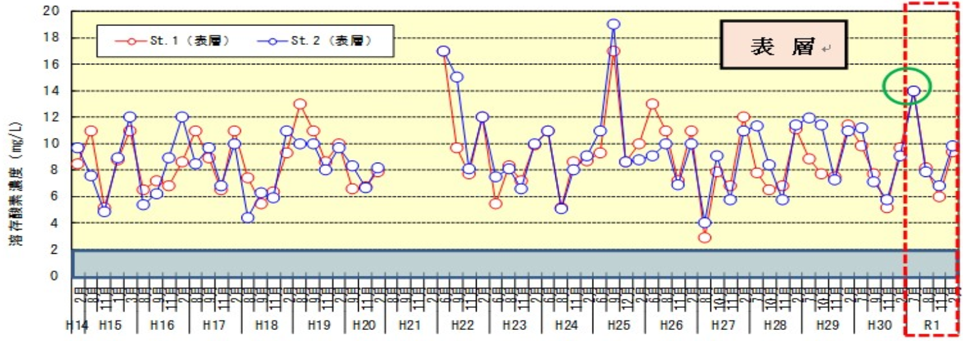
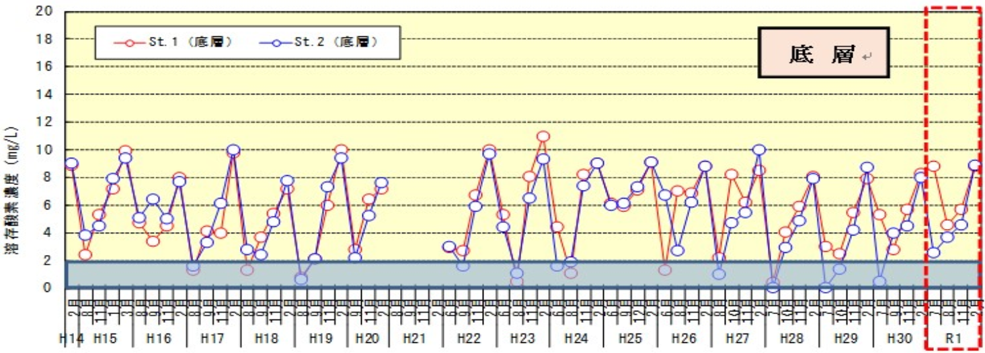
図11 水質の経年変化【溶存酸素量（DO）】

（付着生物調査（目視観察））
・毎年度４回、既設護岸における付着生物の調査を実施している。
・令和元年度調査で確認された種類数については、近年の増加傾向と同様の傾向となっており、特に付着動物の種類数においては、石積護岸のSt.A、St.Bで７月から11月においては、過去の調査結果と比較しても、最も多いレベルで推移していた。一方、２月においては、付着植物の種類数が、過去の同時期の調査結果と比較し、少なくなっている。令和元年度の２月期は、水温が例年の同時期より高く、海藻類の生育に一定の影響を及ぼしたことが理由として考えられる。
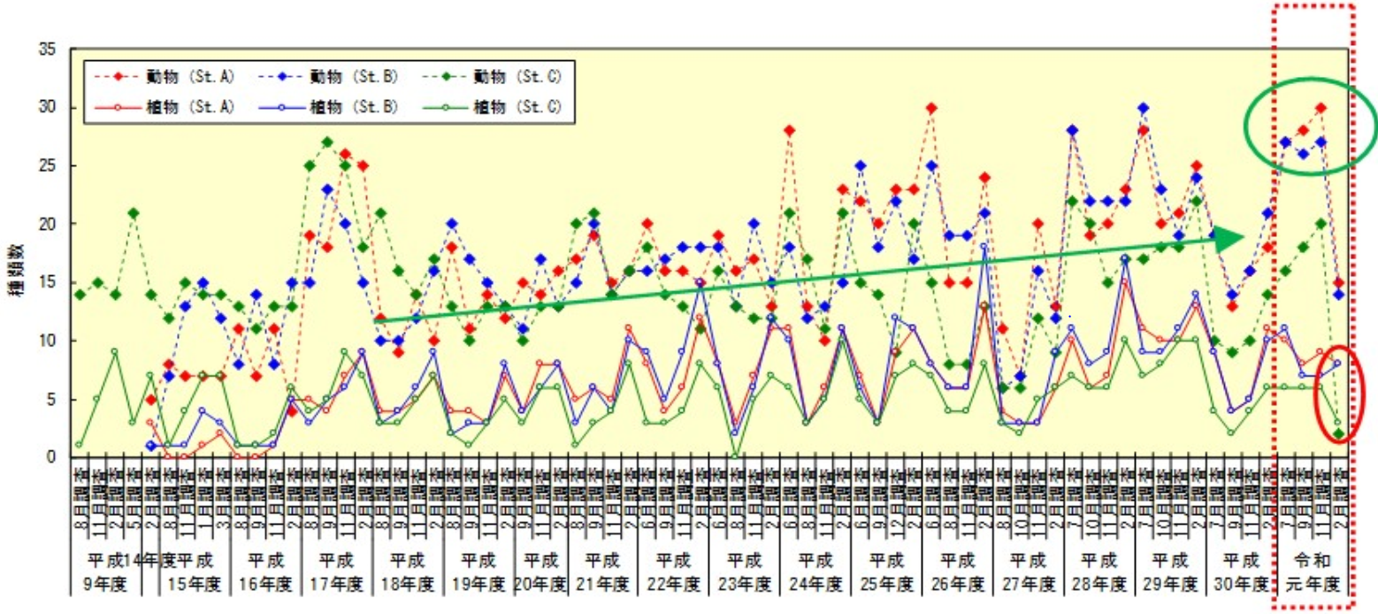
図12 付着生物（目視観察）調査における確認種類数の経年変化

（付着生物調査（枠取り調査） 植物）
・毎年度４回、種の同定、個体数の計数、湿重量の測定を実施している。
・令和元年度は、植物の種類数及び湿重量ともに、近年の同時期の結果と比較して、概ね平均的な結果であった。
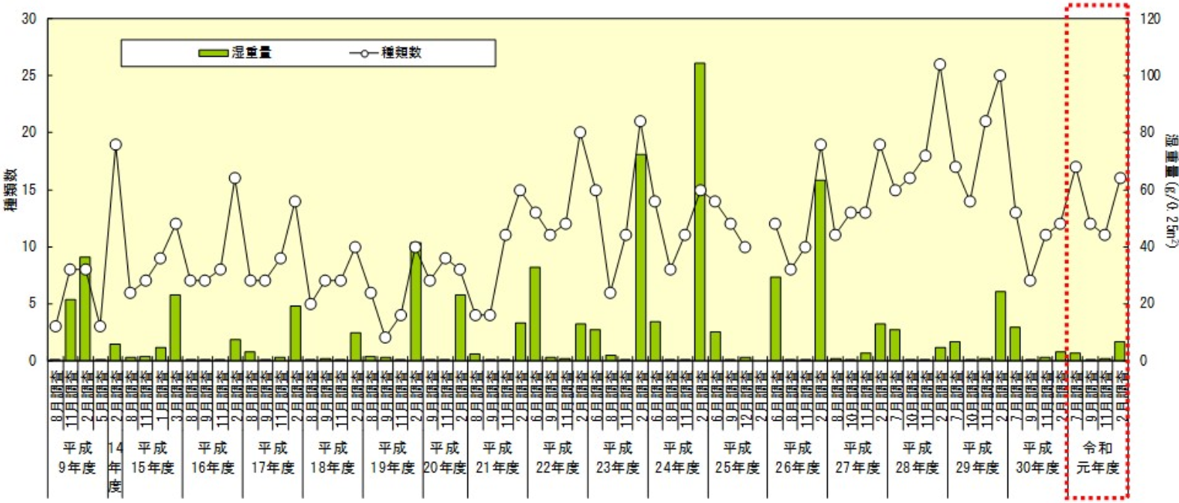
図13 付着生物（枠取り）調査における種類数及び湿重量の経年変化【植物】

（付着生物調査（枠取り調査） 動物）
・毎年度４回、種の同定、個体数の計数、湿重量の測定を実施している。
・令和元年度の付着生物（枠取り）調査で確認された、動物の種類数及び個体数ともに、近年の同時期の結果と比較して、概ね平均的な結果であった。
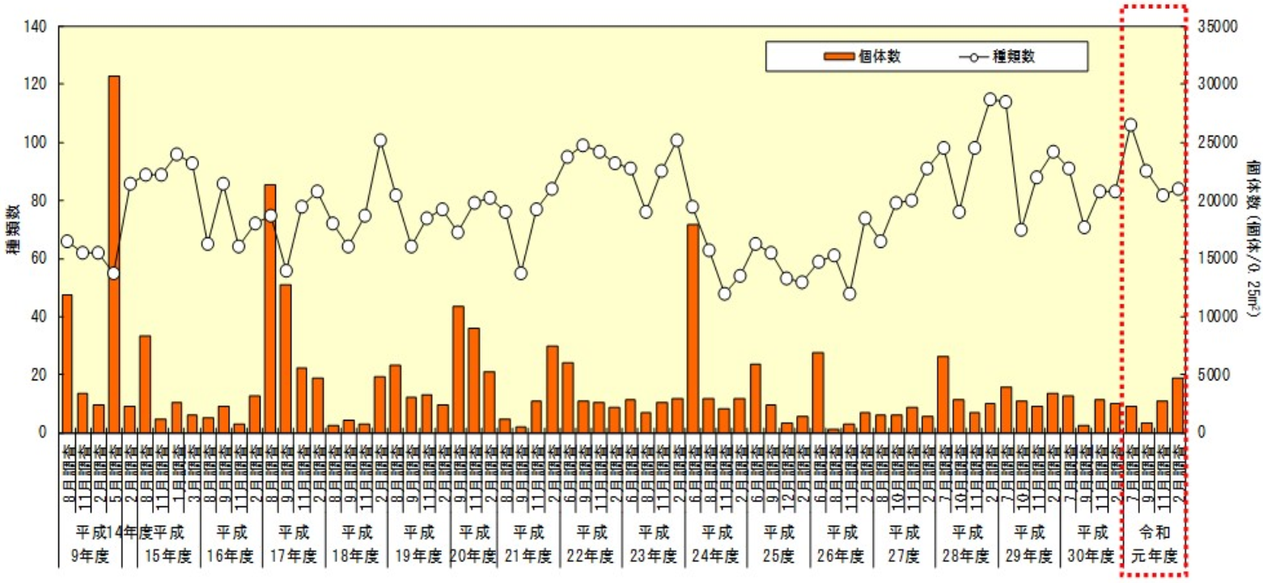
図14 付着生物（枠取り）調査における種類数及び個体数の経年変化【動物】

（魚介類調査（石桁網））
・令和元年度の種類数及び湿重量は、平成21年以降の種類数、湿重量ともに少ない状況が継続されている傾向にあったが、２月期において、種類数が、平成21年度以降で最も多いレベルとなっていた。
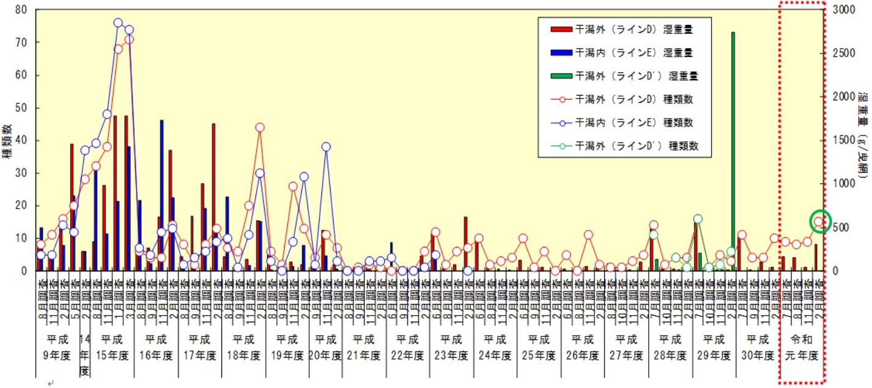
図15 魚介類調査における種類数及び湿重量の経年変化

（３）ブルーカーボンの炭素固定効果 （出典）磯焼け対策ガイドライン（水産庁）

ブルーカーボンとは、海洋生物によって隔離・貯留される炭素のことである（堀，2017）。大気から海中へ二酸化炭素（CO₂）が吸収されて海中に溶け込んだ炭素は、海藻や海草の光合成により体内に有機炭素として取り込まれる。この過程を「隔離」と呼ぶ。そして「隔離」された有機炭素が生態系の物質循環から外れて長期間保存されるまでの過程を「貯留」と呼び、次のケースが考えられている（図16参照）。まず、藻場では脱落した藻体が「寄り藻」になったり、「流れ藻」として海面を漂って沈降したりした後、分解や無機化が起こりにくい環境下にある海底の土壌中に堆積し埋没する場合がある（堆積・埋没）。さらに、その一部が大気と海洋とのCO₂ 交換過程から外れた沖合深所へ移送される場合がある（深海輸送）。また、枯死や脱落した藻体の一部が分解されたり、成長に伴い放出された有機炭素のうち、海中で溶けなかったり、溶けるまで長期間かかったりする難分解性の有機炭素を示す場合がある（難分解性有機炭素）。藻場のCO₂の隔離量については、年間純生産量（乾重量）の30～35％を平均的な炭素量とし、単位面積当たりのCO₂量に換算して試算されている（表２参照）。その量は、コンブ場で60.5t- CO₂／ha／年、アラメ場で24.6t- CO₂／ha／年、ガラモ場で16.0t- CO₂／ha／年、アマモ場で12.6t- CO₂／ha／年と報告されている（表２参照）。
各藻場の面積から総二酸化炭素の隔離された量は、合計約470 万t- CO₂／年と見積もられる。
この値は、日本の温室効果ガスの総排出量の12.4 億t（CO₂換算，2018 年度）と比べるとかなり小さい値である（国環研，2020）。しかし、水産業により排出される二酸化炭素量は、2008 年度に574 万t であり、藻場によって隔離されている量にほぼ匹敵すると試算される。このように藻場における隔離量は大まかに計算されているが、前述した「隔離」のケースごとに実態を明らかにし、定量的な調査研究を進める必要がある。
磯焼け対策による藻場再生や気候変動に適応する藻場形成を各地で取り組み、藻場面積を拡大させることは、水産的なメリットに加えて、藻場がCO₂ を「隔離」して「貯留」できる「ブルーカーボン生態系」として温室効果ガス排出削減に貢献できる。

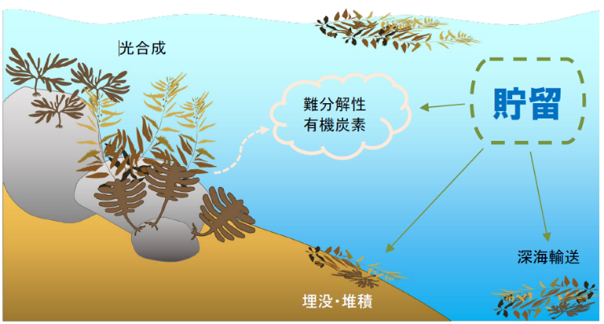
図16 藻場から流失した藻体の堆積、輸送、分解される有機炭素の「貯留」過程のイメージ
（堀，2019）

表２ 日本沿岸の藻場における生産量から試算された年間の二酸化炭素の隔離量（吉田ら，2017）を改変

藻場 | 単位面積当たり  海藻・海草生産量  （㎏乾重/m²/年） | 炭素含量  （％乾重） | 単位面積当たり  二酸化炭素隔離量  （t-CO₂/ha/年） | 面積  （万ha） | 総二酸化炭素  隔離量  （万t-CO₂/年）
コンブ場 | 6.2±6.8 | 30.0 | 60.5±71.8 | 2.0 | 116.0
アラメ場 | 2.1±0.4 | 32.5 | 24.6±4.7 | 6.3 | 163.2
ガラモ場 | 1.4±0.2 | 32.0 | 16.0±2.6 | 8.8 | 141.4
アマモ場 | 1.0±0.7 | 35.0 | 12.6±8.9 | 6.2 | 50.8

３ 漁業権について（対応する論点：２）
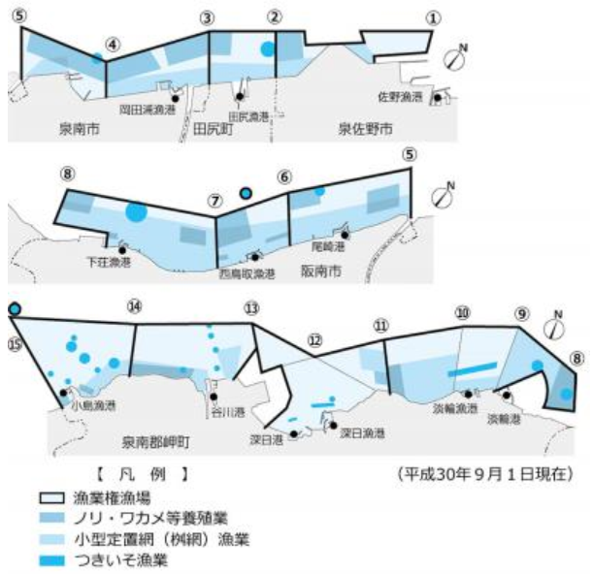
行政庁の免許により設定される「一定の水面において特定の漁業を一定の期間排他的に営むことの権利」を漁業権という。図17に示すとおり、大阪府においては、現在、泉佐野以南の沿岸部だけに設定されている。
大阪府漁業史（平成９年３月発行）によると、昔は貝塚市以南でのり養殖を行っていた。
のり養殖施設を設置する場合、ある程度の水の流れがあるような陸から離れた場所で、かつ、大型船舶などの航行に支障が生じないことが求められる。
現在、貝塚市以北にはのり養殖ができる場所がなく、漁業者からの要望もない。
図17 海面における漁業権漁場の位置図

（参考）大阪府漁業史
「昭和42年脇浜漁協にノリ養殖の区画漁業権が免許されてから、62年１月関西国際空港の着工まで、およそ20年の間に、貝塚市以南の大阪の海で、総計５億枚、70億円を上回るノリが生産されたわけで、大阪の沿岸漁業に一時期を画した次第である。」
※脇浜漁協は、現在は存在しないが、貝塚市域に当たる。

